**Конспект открытого занятия по**

**ИЗО (аппликация) во 2 младшей группе**

**на тему:**

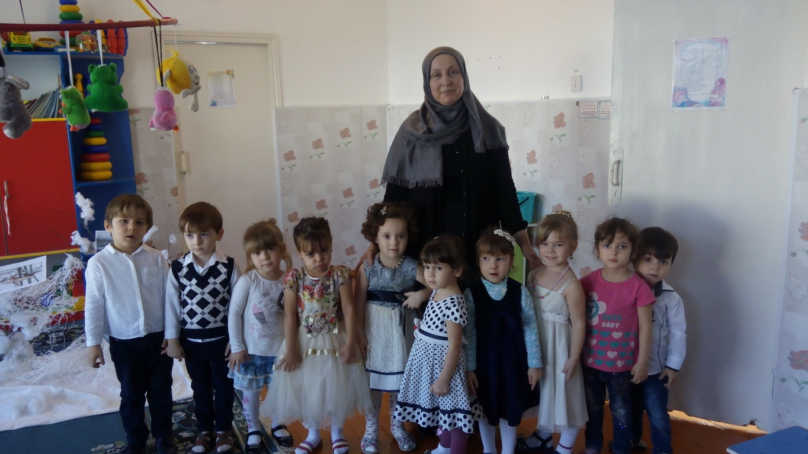

**Воспитатель: Хабибова Маржанат М.**

**МКДОУ д/сад « Салам»**

**2016 г.**

**Конспект проведения занятия по аппликации во 2 младшей группе**

**« Домик для снегирей»**

Воспитатель :Хабибова М.М

**Программное содержание:**

**Воспитательные задачи:**Формировать интерес к аппликации, любознательность, воспитывать бережное отношение к птицам, любовь к живой природе и желание заботиться о птицах, аккуратность и внимательность.

**Образовательные задачи:**Сформировать представления детей о жизни снегиря, их внешнем виде, месте обитания, особенностях поведения, питания. Учить детей создавать образ снегиря с помощью приклеивания геометрических фигур из бумаги.

**Технические задачи:**Учить передавать форму предмета (домика), учить детей составлять аппликацию в виде домика, учить детей держать кисточку, закреплять умения пользоваться клеем, закреплять умения намазывать детали клеем и приклеивать их.

**Развивающие задачи:**Развивать у детей творческие способности, чувство прекрасного, умение понимать и ценить красоту и богатство окружающего мира, развивать мелкую моторику кистей рук, развивать умение детей передавать образ птиц с помощью геометрических фигур, формировать творческое воображение, развивать наблюдательность, внимание, мышление, память, мелкую моторику, связную речь детей, учить передавать форму.

**Материалы и оборудование:** Шаблон из цветной бумаги, альбомный лист тонированный в голубой цвет с нарисованной на нём веточкой, клеенки, кисточки, клей, салфетки.

**Условие проведения:**Застолом, вся группа.

**Методы и приемы:**Обследование предмета, показ и объяснение, игровые приемы, анализ или оценка детей.

**Предварительная работа:**Наблюдение за птицами во время прогулки, рассматривание иллюстраций, чтение познавательной литературы

**Содержание:**

**1. Вводная  часть**

Воспитатель читает детям стихотворение «Снегири»:

Стынут лапы на морозе

У сосны и ели.

Что за чудо

На берёзе

Яблоки поспели.

Подойду поближе к ней

И глазам не верится

Стайка алых снегирей

Облепила деревце.

**Воспитатель:**Как синица появляется около человеческих жилищ вместе с первыми осенними туманами, так красногрудый снегирь является спутником бабушки-зимы и снега: недаром же он и назван снегирем.

**Воспитатель:**Давайте сначала разберем, из чего будет состоять птичка. Что это такое у снегиря?

**Дети:**Голова.

**Воспитатель:**Правильно.А это что такое у снегиря?  
**Дети:**Туловище.

**Воспитатель:**Молодцы! А это что такое у него?  
**Дети:** Крылышки.

**Воспитатель:** Молодцы, правильно. А зачем нужны крылышки?  
**Дети:**Что бы летать**.**

**Воспитатель:** Правильно.А это что такое у снегиря?  
**Дети:** Хвостик.

**Воспитатель:**Правильно.А это что такое у снегиря?  
**Дети:**Глазки

**Воспитатель:**Правильно. Зачем они ему нужны?

**Дети:**Чтобы смотреть.

**Воспитатель:** Молодцы! А это что такое у снегиря?

**Дети:**Клювик.   
**Воспитатель:**Правильно. Зачем нужен клювик снегирю?

**Дети:**Кушать, клевать зернышки.

**Воспитатель:**А сейчас посмотрите, что лежит перед вами на столе.  
1. Веточка, изображенная на листочке.  
2. Туловище вашей будущей птички. (Черное туловище и красная грудка)  
3. Голова.  
4. Крылышки.

5. Хвостик.  
6. Круглые маленькие глазки.  
**Воспитатель:** Первое, что мы будем делать – мы соберем, не приклеивая нашего снегиря на листочке. Я кладу перед собой лист с веточкой, кладу на него туловище снегиря, на туловище сверху кладу грудку. Птичка должна сидеть на веточке.  Голова у птички вверху, а хвостик будет внизу. По бокам вверху туловища кладу крылышки. Глазки и клювик укладываю на голову.  Когда моя птичка готова, я начинаю по очереди приклеивать все детали на лист с помощью клея. Вы же помните, что клеем мы мажем детали только на клеенке и, только потом приклеиваем на лист, а лишний клей убираем с помощью салфетки?

**Дети:**Да!

**Воспитатель:**Сначала я туловище намазываю клеем и «сажаю» птичку на веточку. Затем намазываю клеем грудку снегиря и приклеиваю её на место. Приклеиваю головку сверху туловища, а хвостик внизу. Крылышки приклеиваю в верхней части туловища по бокам. Одно справа, другое слева. Затем приклеиваю глазки и клювик. Вот какой у меня получился красивый снегирь. А зрачки я нарисую снегирям, когда они высохнут. Теперь вы приступайте к работе.

**2. Самостоятельное выполнение задания.**

Индивидуальная работа воспитателя с детьми.

**Физминутка «Снегири».**

Вот на ветках посмотри,                         Руками хлопают себя по бокам

В красных майках снегири.                    Показывают грудки

Распустили перышки,                             Руки слегка в стороны,

Греются на солнышке.                            Шевелят пальчиками

Головой вертят, вертят,                          Повороты головой вправо, влево

Улететь они хотят.                                  Бегут по кругу взмахивая руками

Кыш! Кыш! Улетели!                              Разбегаются по группе, машут руками

**3. Анализ и оценка. (2 минуты)**

Похвалить всех детей. Молодцы, какие красивые снегири у нас получились!

